تحليل ملف درجات الطلاب

يحتوي الملف على 1000 من الصفوف ( اي انهم الطلاب) و 8 عواميد و كل عامود يصف الجنس, الدرجات , المجموعات الخاصه للطلبه , المرحله الدراسيه , الغداء, اكتمال الاختبارات الخاصه بهم, درجات الطلاب في الاختبارات :

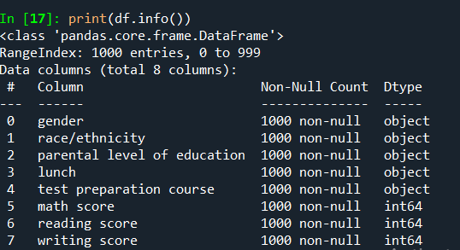

و بعدها قررت اشوف لو في عندي بيانات مفقوده او ناقصه

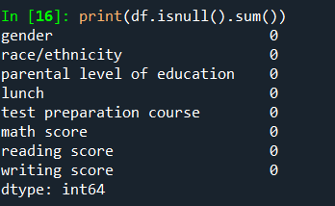

المجموعات:

يحتوي الملف على بيانات الف طالب من ذكور و اناث و يعتبر الاناث هم الاكثر : 51.8

اما الذكور هم اقل من الاناث بواقع : 48.2

تم تقسيمهم الى مجموعات كالاتي:

مجموعه أ يحتوي على 89 طالب و طالبه

مجموعه ب يحتوي على 190 طالب و طالبه

مجموعه ت يحتوي على 319 طالب و طالبه

مجموعه ث يحتوي على 262 طالب و طالبه

مجموعه ح يحتوي 140 طالب و طالبه

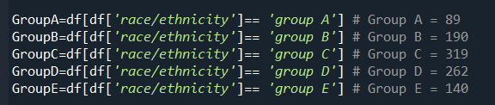

المراحل الدراسيه:

بين ال1000 طالب و طالبه يوجد اكثر من مرحله في الجدول او الملف و كل يقسم كالتالي:

طلاب الثانوي :196

طلاب الكليه : 226

طلاب درجه البكالوريس : 118

طلاب درجه الماستر : 59

طلاب درجه الدبلوم : 222

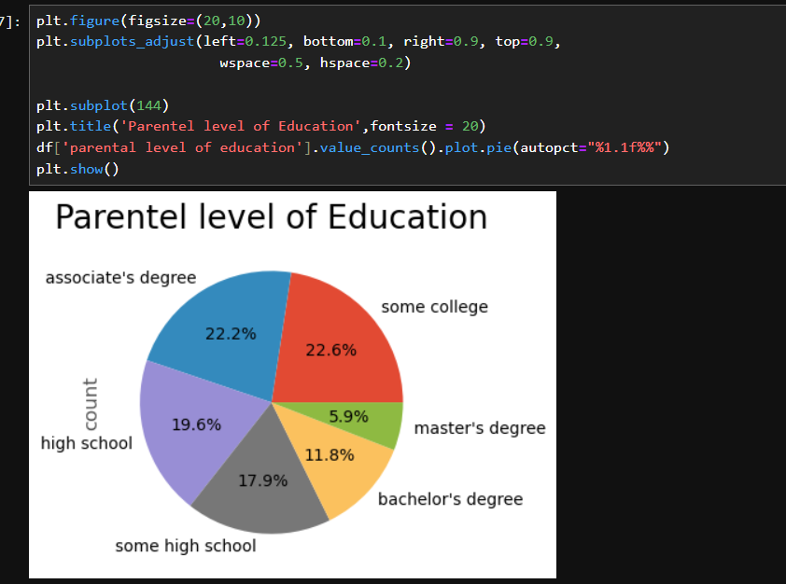

الاكل:

مجموعه من الطلاب ياخدون نوع المجاني من الاكل بنسبه تتراوح بين 34% - 35.5%

اما الطلاب الذين ياخدون الطلاب المدفوع فنسبتهم 66%- 65%

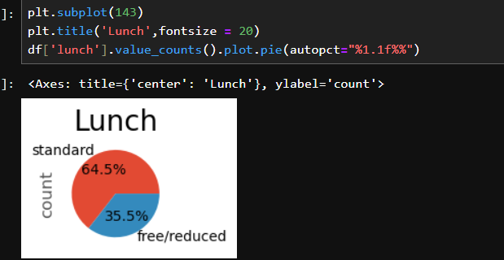

الاختبارات:اقرا البيانات ان هناك طلاب لم يكلمو اختبارتهم تقدر نسبتهم ب64.2% مقابل 35.8% الذين اكملوها 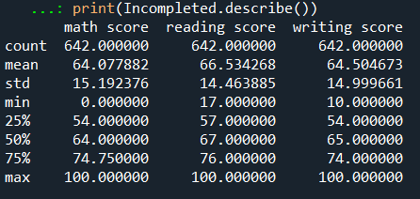

درجات الطلاب : في 3 درجات او مواد مشتركه لجميع الطلاب و هم الرياضيات و الكتابه و القرايه من خلال الاحصائيه قررت اعمل اكثر من تحليل بحكم كثرة الاسئله الموجوده

1- اكثر من حققو نتايج يمثلون فقط 0.23%

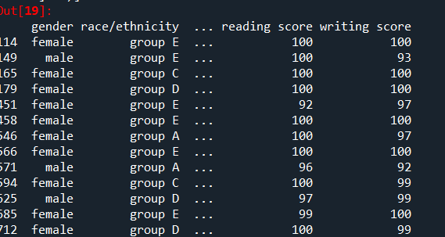

2- الراسبون و يمثلون 19% بالميه

3- جميع الطلاب الناجحون في الرياضيات و القرايه فقط يمثلون 0.16%

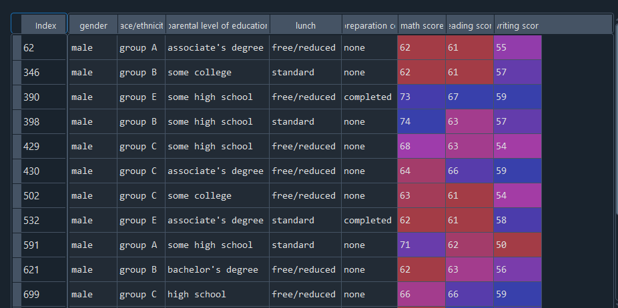

4- جميع الطلاب الناجحون في الرياضيات فقط يمثلون 0.38%

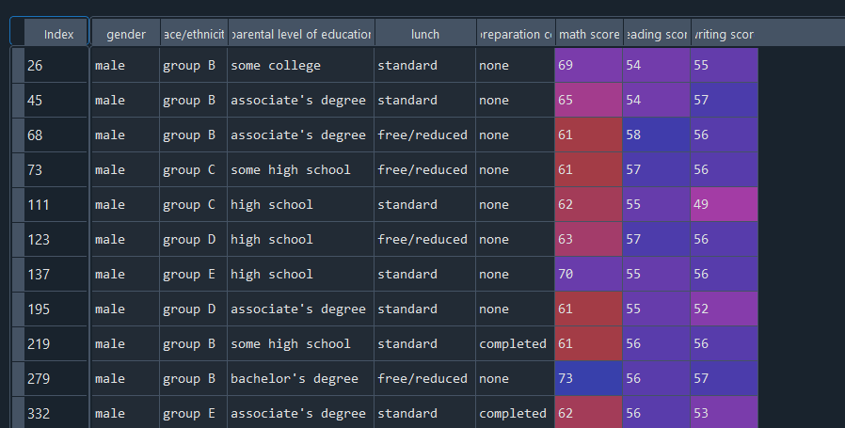

5-جميع الطلاب الناجحون فقط في الكتابه و الرياضيات يمثلون 0.7%

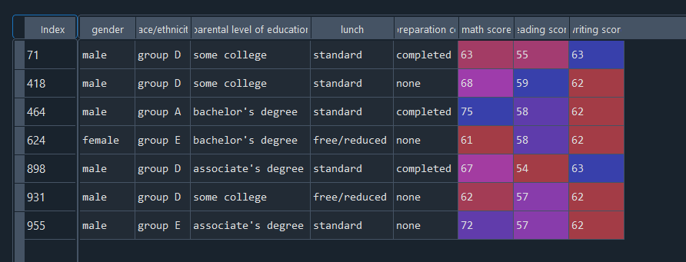

6- متوسط درجات جميع الطلاب في جميع المواد هي 66% للرياضيات, 69% للقرايه, 68% للكتابه

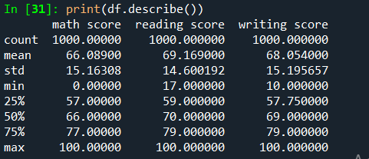

7- متوسط درجات درجات الطلاب الذكور فقط في جميع المواد هي

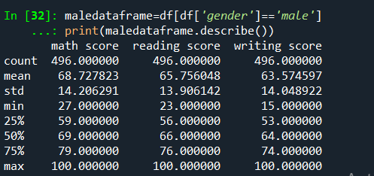

7- متوسط جميع الدرجات للطلاب الاناث لجميع المواد هي

